На правах рукописи

БАХОТСКИЙ Игорь Владимирович

ПРОЧНОСТЬ ФИБРОЖЕЛЕЗОБЕТОННЫХ КОНСТРУКЦИЙ В УСЛОВИЯХ КРУЧЕНИЯ С ИЗГИБОМ

Специальность 05.23.01 – Строительные конструкции,
здания и сооружения

АВТОРЕФЕРАТ
диссертации на соискание ученой степени
кандидата технических наук

Санкт-Петербург – 2013
Работа выполнена в ФГБОУ ВПО «Санкт-Петербургский государственный архитектурно-строительный университет» на кафедре железобетонных и каменных конструкций

Научный руководитель: | доктор технических наук, профессор  Морозов Валерий Иванович
Официальные оппоненты: | Белов Вячеслав Вячеславович,  доктор технических наук, профессор, ОАО «Головной институт «ВНИПИЭТ», главный специалист по железобетонным конструкциям;
Курлапов Дмитрий Валерьевич,

кандидат технических наук, доцент,

ФГКВОУ ВПО «Военный институт (инженерно-технический) Военной академии материально-технического обеспечения им. генерала армии А.В. Хрулева», г. Санкт-Петербург, кафедра «Гидротехнических сооружений, строительных конструкций и механики твердого тела», профессор

Ведущая организация: | ФГБОУ ВПО «Петербургский государственный университет путей сообщения»

Защита диссертации состоится « 13 » декабря 2013 г. в 14⁰⁰ часов на заседании диссертационного совета Д 212.223.03 при ФГБОУ ВПО «Санкт-Петербургский государственный архитектурно-строительный университет» по адресу: 190005, г. Санкт-Петербург, 2-я Красноармейская ул., д. 4, зал заседаний диссертационного совета (аудитория 219).

Телефакс: (812) 316-58-72
Email: rector@spbgasu.ru

С диссертацией можно ознакомиться в библиотеке ФГБОУ ВПО «Санкт-Петербургский государственный архитектурно-строительный университет».

Автореферат разослан «_____» ноября 2013 г.

Ученый секретарь
диссертационного совета
доктор технических наук,
профессор Кондратьева Лидия Никитовна

I. ОБЩАЯ ХАРАКТЕРИСТИКА РАБОТЫ

Актуальность исследования
Проблема исследования железобетонных элементов, работающих на кручение с изгибом, в современной теории железобетона относится к одной из наиболее сложных и недостаточно изученных. Применительно же к фиброжелезобетонным конструкциям данная проблема не затронута вовсе.
Современная научная литература, посвященная исследованию железобетонных конструкций, практически не затрагивает проблемы совершенствования метода расчета элементов на кручение с изгибом. Действующие нормативные документы рекомендуют практическую методику расчета, базирующуюся на исследованиях, выполненных в 60-х годах 20 века. В основе действующей нормативной методики лежит упрощенная схема с заменой реальной поверхности разрушения на идеализированную – плоскую.
Между тем, общепризнано, что введение фибрового армирования существенно повышает эффективность работы конструкции. Для фиброжелезобетонных конструкций характерен вязкий характер разрушения, не свойственный традиционному железобетону. Данный эффект обусловлен самой природой дисперсно армированного бетона, в частности, повышенной сжимаемостью и растяжимостью бетонной матрицы, высокой трещиностойкостью в стадии, близкой к предельной, и повышенной несущей способностью растянутой зоны. Представленные качества фиброжелезобетона обуславливают также и более эффективную работу конструкции в условиях, сохраняющих опасность прогрессирующего разрушения, что в настоящее время особенно актуально в связи с нарастающей тенденцией создания уникальных и высотных сооружений. В таких сооружениях конструкции, как правило, испытывают сложное напряженное состояние, в том числе кручение с изгибом. Поэтому в настоящее время одним из актуальных направлений исследования фиброжелезобетона является разработка методики расчета фиброжелезобетонных конструкций, подверженных воздействию кручения с изгибом.

Степень разработанности темы исследования

Теоретическими основами работы стали исследования российских и зарубежных ученых, посвященных экспериментальным исследованиям и разработке методик расчетов железобетонных элементов, работающих в условиях сложных нагрузок и воздействий: О.К. Базоева, В.Н. Байкова, Белаш Т.А., В.М. Бондаренко, П. И. Бурлаченко, П.Ф. Вахненко, А.А. Гвоздева, Э.Г. Елагина, A.C. Залесова, В.А. Зубкова, А.А. Кадера, Н.И. Карпенко, С.Н. Карпенко, Д.Х. Касаева, В.И. Колчунова, А.М. Кузьменко, H.H. Лессига, В.И. Мурашева, Г.В. Мурашкина, А.Н. Петрова, О.Н. Печеника, А. Г. Сафонова, Б.С. Соколова, М.С. Торяника, Н.И. Тимофеева, Л.Ф. Фалеева, В.К. Ягодина, P. Andersen, A. Bishara, R. H. Evans, H. Gesund, T.T.C. Hsu, D. W. Kirk, J. R. Klus, T. Miyamoto, E. Morsch, P. Zia и др.

Автором также использовались работы российских и зарубежных ученых в области фибробетона: И.В. Волкова, В.П. Вылегжанина, В.С. Демьянова, Ю.И. Ермилова, В.А. Котляревского, А.Н. Куликова, Л.Г. Курбатова, И.А. Лобанова, Л.Р. Маиляна, Р.Л. Маиляна, В.И. Морозова, С.Ф. Подшивалова, Ю.В. Пухаренко, Ф.И. Рабиновича, В.П. Романова, Г.Г. Степанова, К.В. Талантовой, В.Д. Харлаба, В.В. Шугаева, P.N. Balaguru, G.B. Batson, V. Bhikshma, E. Hognestud, G. R. Irwin, K. Manipal, M.E. Patton, V.K. Rangan, G.P. Romualdi, P.S. Shah, J.L. Singh, M.I. Snyder, Z. Sun, W.L. Whittaker и др.

Исследования в области фиброжелезобетонных элементов, подверженных совместному воздействию кручения с изгибом, автору не известны.
Цель и задачи исследования
Цель работы – исследование прочности фиброжелезобетонных элементов, подверженных совместному воздействию кручения с изгибом и разработка методики их расчета.
Задачи исследования:
- Разработка экспериментальной установки и проведение опытных испытаний фиброжелезобетонных балок, подверженных совместному воздействию кручению с изгибом.
- Теоретические исследования напряженно-деформированного состояния фиброжелезобетонных элементов, подверженных совместному воздействию кручения с изгибом на основе численных экспериментальных методов на базе программных комплексов “SCAD” и “Лира”, в том числе в нелинейной постановке.
- На основе методов математического анализа построение уравнения поверхности разрушения с последующим ее использованием в расчетной модели.
- На основе выполненного анализа теоретических и экспериментальных данных разработка методики расчета несущей способности фиброжелезобетонных конструкций, подверженных совместному воздействию кручения с изгибом.
Объект исследования – фиброжелезобетонные балочные конструкции зданий и сооружений.
Научная новизна исследования заключается:
- Впервые получены экспериментальные данные по напряженно-деформированному состоянию и прочности фиброжелезобетонных элементов, подверженных совместному воздействию кручения с изгибом, на разработанной оригинальной экспериментальной установке.
- В результатах теоретического исследования напряженно- деформированного состояния фиброжелезобетонных элементов, подверженных совместному воздействию кручения с изгибом, на основе численных методов на базе программных комплексов “SCAD” и “Лира”, в том числе в нелинейной постановке.
- В построении уравнения поверхности разрушения на основе методов математического анализа.
- Впервые выполнен анализ теоретических и экспериментальных данных, на основе которого разработана расчетно-теоретическая модель, положенная в основу практической методики расчета несущей способности фиброжелезобетонных конструкций, подверженных совместному воздействию кручения с изгибом.
Методологической основой диссертационного исследования послужили общенаучные методы исследовании, в частности, метод моделирования (численный эксперимент в программных комплексах “SCAD” и “Лира”), экспериментальный метод (при проведении физических экспериментов), а также метод идеализации (при выводе расчетных положений и формул).
Область исследования соответствует паспорту специальности 05.23.01 – “Строительные конструкции, здания и сооружения” и относится к области исследования, предусмотренного пунктом 3. Создание и развитие эффективных методов расчета и экспериментальных исследований вновь возводимых, восстанавливаемых и усиливаемых строительных конструкций, наиболее полно учитывающих специфику воздействий на них, свойства материалов, специфику конструктивных решений и другие особенности.
Практическая ценность и реализация результатов исследований Практическая ценность заключается в возможности использования при проектировании расчетно-теоретической модели для практических расчетов фиброжелезобетонных элементов на совместное воздействие кручения с изгибом. Автором работы предложен прогрессивный метод использования программных комплексов “SCAD” и “Лира” для представления, а затем и математического описания геометрически сложной “поверхности разрушения”. Таким образом удается учесть специфику работы фиброжелезобетонных конструкций на совместное действие кручения с изгибом. Ценность научной работы состоит в том, что впервые разработана практическая методика расчета фиброжелезобетонных конструкций, подверженных совместному воздействию кручения с изгибом. Данный расчет отсутствует как в существующих строительных нормах, так и в специализированной литературе.
Результаты диссертационных исследований приняты к использованию в ЗАО «Экспериментальный завод» при проведении расчетов по первой группе предельных состояний при проектировании фиброжелезобетонных балок крайних пролетов многоэтажных зданий.
Отдельные результаты диссертационного исследования включены в учебный процесс ФГБОУ ВПО «Санкт-Петербургский государственный архитектурно-строительный университет» для подготовки магистрантов по направлению “Строительство”.
Достоверность выводов и рекомендаций обеспечивается: проверкой теоретически установленной зависимости экспериментальным путем и метрологическим анализом результатов; применением оборудования, приборов и инструментов, прошедших метрологическую поверку и калибровку; использованием базовых положений сопротивления материалов, теории упругости, строительной механики, математического анализа, а также теории железобетона.
Апробация работы. Результаты диссертационной работы докладывались и обсуждались на II Международном конгрессе «Актуальные проблемы современного строительства» (2013 год, СПбГАСУ), I Международном конгрессе «Актуальные проблемы современного строительства» (2012 год, СПбГАСУ), Международном конгресс, посвященному 180 – летию СПбГАСУ “Наука и инновации в современном строительстве – 2012” (2012 год, СПбГАСУ).
Публикации. Материалы диссертации опубликованы в 6 печатных работах, общим объемом 2,06 п.л., лично автором – 1.9 п.л., в том числе 3 работы опубликованы в изданиях, входящих в перечень ведущих рецензируемых научных журналов, утвержденный ВАК РФ.
Структура и объем работы. Диссертация состоит из введения, четырех глав с выводами по каждой из них, общих выводов. Диссертация содержит 112 страницы машинописного текста, 6 таблиц, 53 рисунка, 35 формул, 2 приложений и список использованной литературы из 141 наименований работ отечественных и зарубежных авторов.
Во введении сформулирована проблема и обоснована актуальность проводимых исследований, сформулированы цель и задачи, научная и практическая значимости.
В первой главе: ”Современное состояние расчета фиброжелезобетонных элементов, подверженных совместному воздействию кручения с изгибом”, показано современное состояние исследований в области дисперсного армирования железобетона стальной фиброй, а также в области исследований железобетонных элементов, подверженных совместному воздействию кручения с изгибом, с целью ее совершенствования с учетом специфики поведения фибрового армирования.
Глава завершается выбором рациональной методики расчета прочности железобетонного элемента, подверженного совместному воздействию кручения с изгибом.
Во второй главе:“Экспериментальные исследования фиброжелезобетонных конструкций, подверженных совместному воздействию кручения с изгибом” приводятся сведения о результатах экспериментальных исследований, впервые выполненных на фиброжелезобетонных элементах в условиях кручения с изгибом на оригинальной экспериментальной установке.
В третьей главе: “Методика расчета фиброжелезобетонных конструкций, подверженных совместному воздействию кручения с изгибом”, подробно описываются выполненные автором численные эксперименты в программных комплексах “SCAD” и “Лира”, в том числе в нелинейной постановке. Выполнен математический анализ поверхности разрушения на основе метода, предложенного П.Безье. Выводятся определяющие уравнения для расчета по прочности фиброжелезобетонных элементов, подверженных воздействию кручения с изгибом. Разрабатывается практическая методика расчета фиброжелезобетонных конструкций, подверженных совместному воздействию кручения с изгибом, учитывающая специфику напряженно-деформированного состояния и поведение фибрового армирования. Выполняется анализ основных экспериментально-теоретических результатов и оценка адекватности разработанной методики расчета.
В заключении приводятся основные результаты диссертации и намечаются пути дальнейших исследований.

II. ОСНОВНЫЕ ПОЛОЖЕНИЯ И РЕЗУЛЬТАТЫ ИССЛЕДОВАНИЙ ДИССЕРТАЦИИ, ВЫНОСИМЫЕ НА ЗАЩИТУ

- Впервые получены экспериментальные данные по напряженно-деформированному состоянию и прочности фиброжелезобетонных элементов, подверженных совместному воздействию кручения с изгибом, на разработанной оригинальной экспериментальной установке
Для изучения работы фиброжелезобетонных элементов, подверженных совместному воздействию кручения с изгибом, было изготовлено 36 образцов. Образцы были разделены на 3 серии, одна из которых была из железобетонных образцов (без фибрового армирования), а две другие отличались процентом фибрового армирования (1,5% и 3,0%). Для определения физико-механических свойств фибробетона были изготовлены кубы размерами 100×100×100 мм и призмы размерами 400×100×100 мм. Кроме того, были изготовлены прямоугольные железобетонные и фиброжелезобетонные балки размерами 1200×180×120 мм, армированные поперечными замкнутыми хомутами из арматуры В500 $∅$6 мм и продольной арматурой А400 $∅$10.
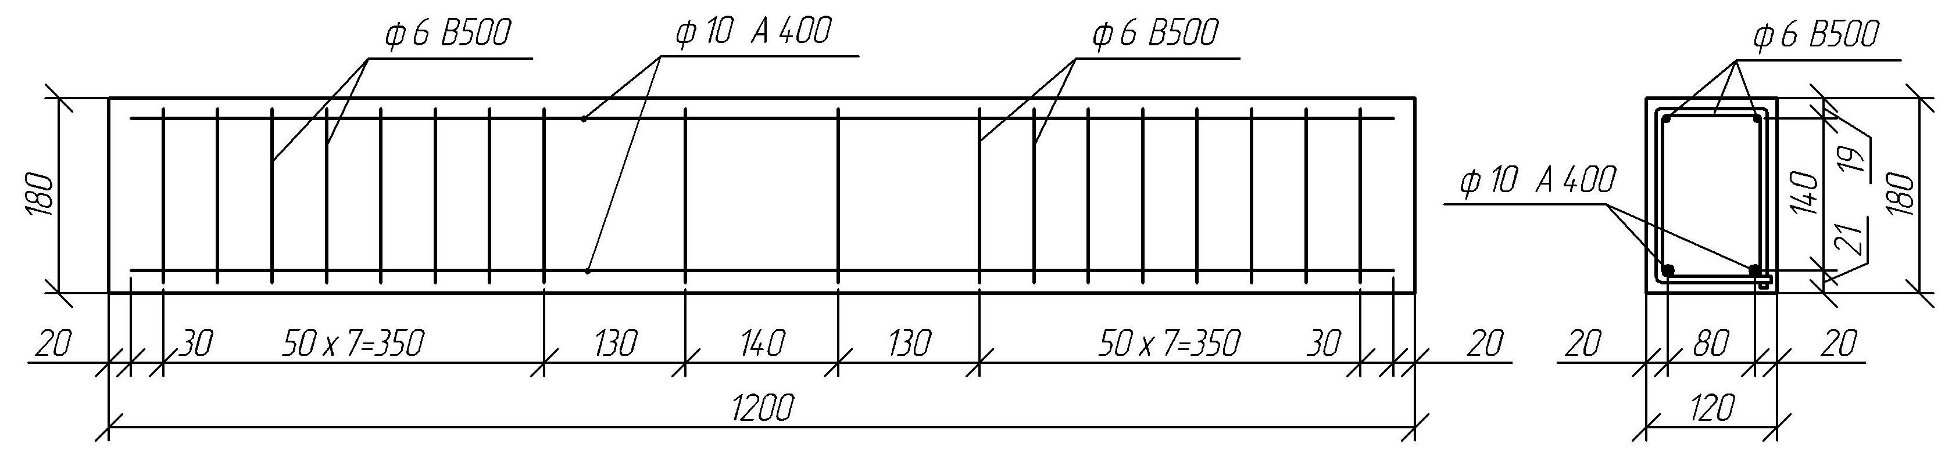
Рис. 1. Схема армирования фиброжелезобетонной балки
Армирование фиброжелезобетонных образцов было произведено путем добавления в бетонную матрицу стальной проволочной фибры «Танис». Выбор фибры обусловлен ее доступностью и достаточно широким применением в строительной практике.
Для проведения экспериментов на совместное воздействие кручения с изгибом разработана специальная экспериментальная установка, представленная на рис. 2 – 4.
С помощью представленной установки были выполнены испытания фиброжелезобетонных элементов на совместное воздействие кручения с изгибом. Установка позволяет равномерно нагружать (с эксцентриситетом относительно продольной оси балки) оба поперечных сечения балки, расположенных в третях пролета.
Основная задача установки – обеспечение жесткого защемления поперечных сечений балки в третях пролета. Для этой цели был разработан захват, который представляет собой единую металлическую конструкцию с подвижной горизонтальной и вертикальной пластиной для обжатия образца после установки его на испытательном стенде. Подвижность и жесткую фиксацию вертикальных и горизонтальных пластин обеспечивают продольные и поперечные болты, установленные и обваренные на наружной поверхности захватов. На испытательном стенде для приложения нагрузки на оба поперечных сечения захваты развернуты друг относительно друга.
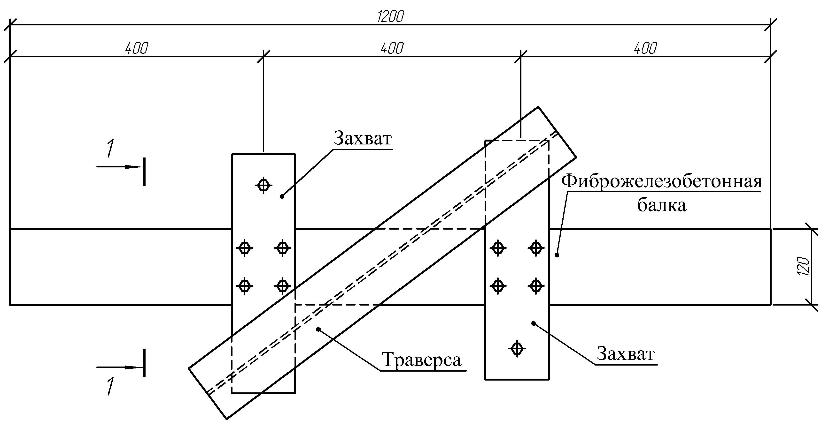
Рис. 2. Экспериментальная установка (вид сверху)
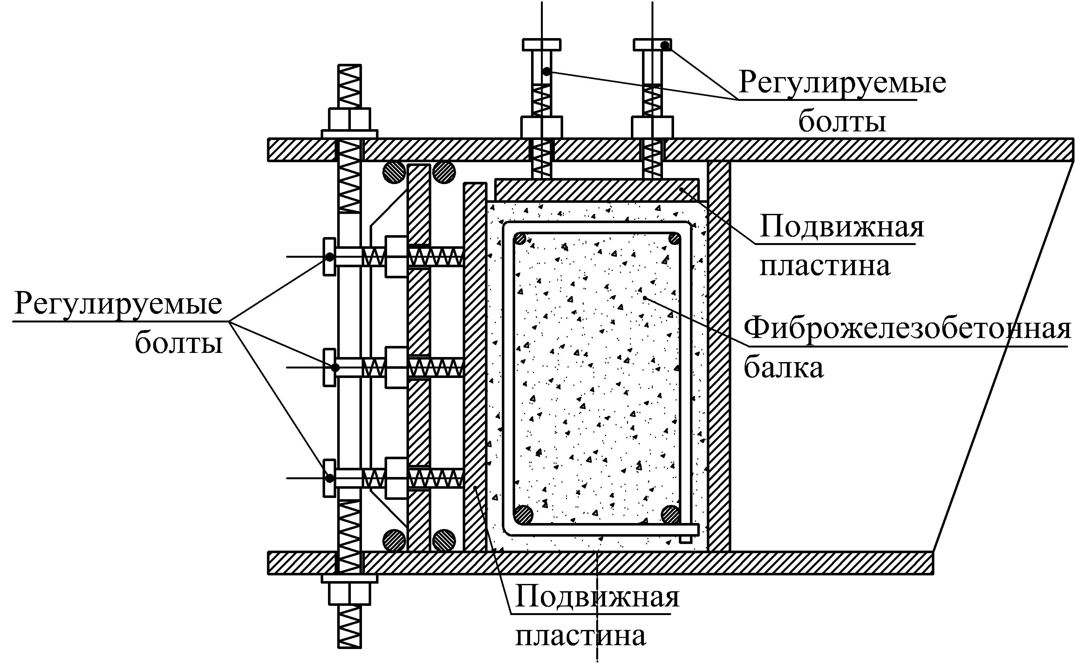
Рис. 3. Экспериментальная установка (поперечное сечение 1 – 1)
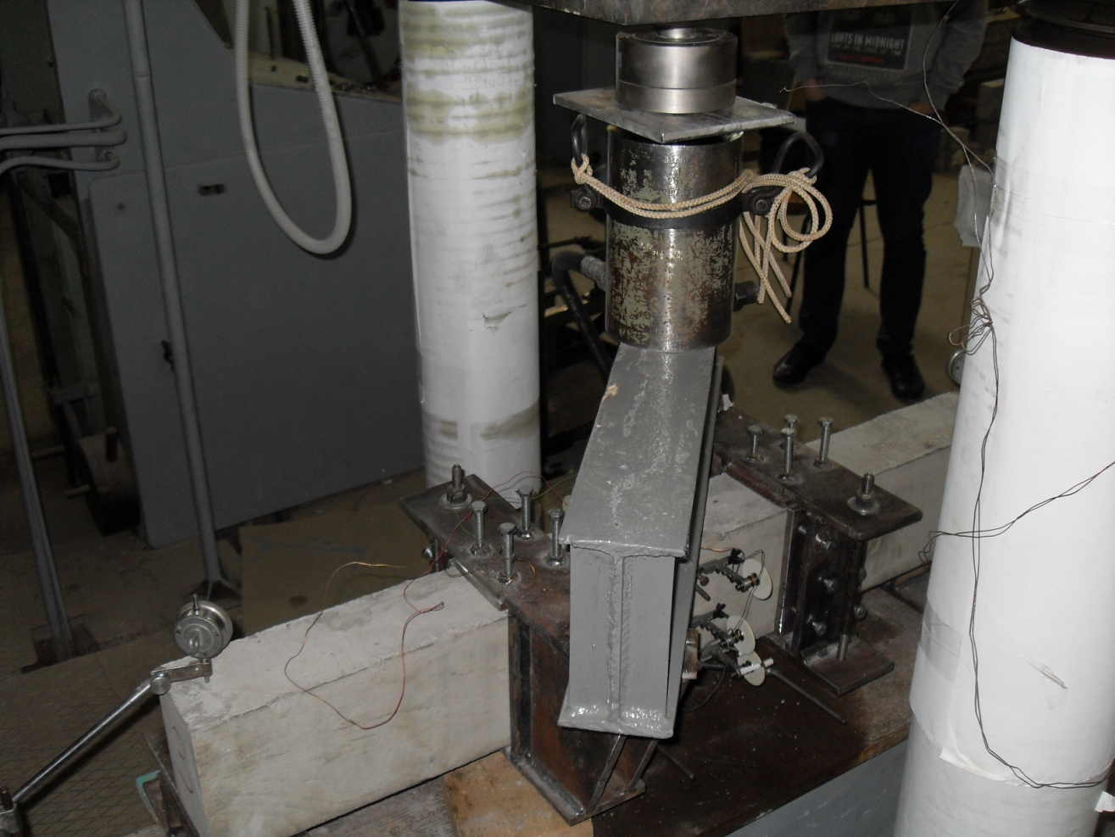
Рис. 4. Общий вид экспериментальной установки

Характер трещинообразования и разрушения образцов представлен на рис. 5 – 7.
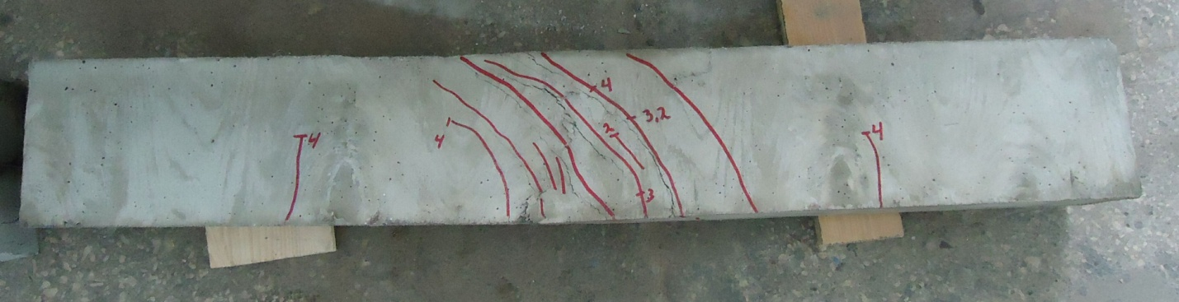
Рис. 5. Общий вид фиброжелезобетонного образца с содержанием фибрового армирования 1,5% (боковая поверхность образца)

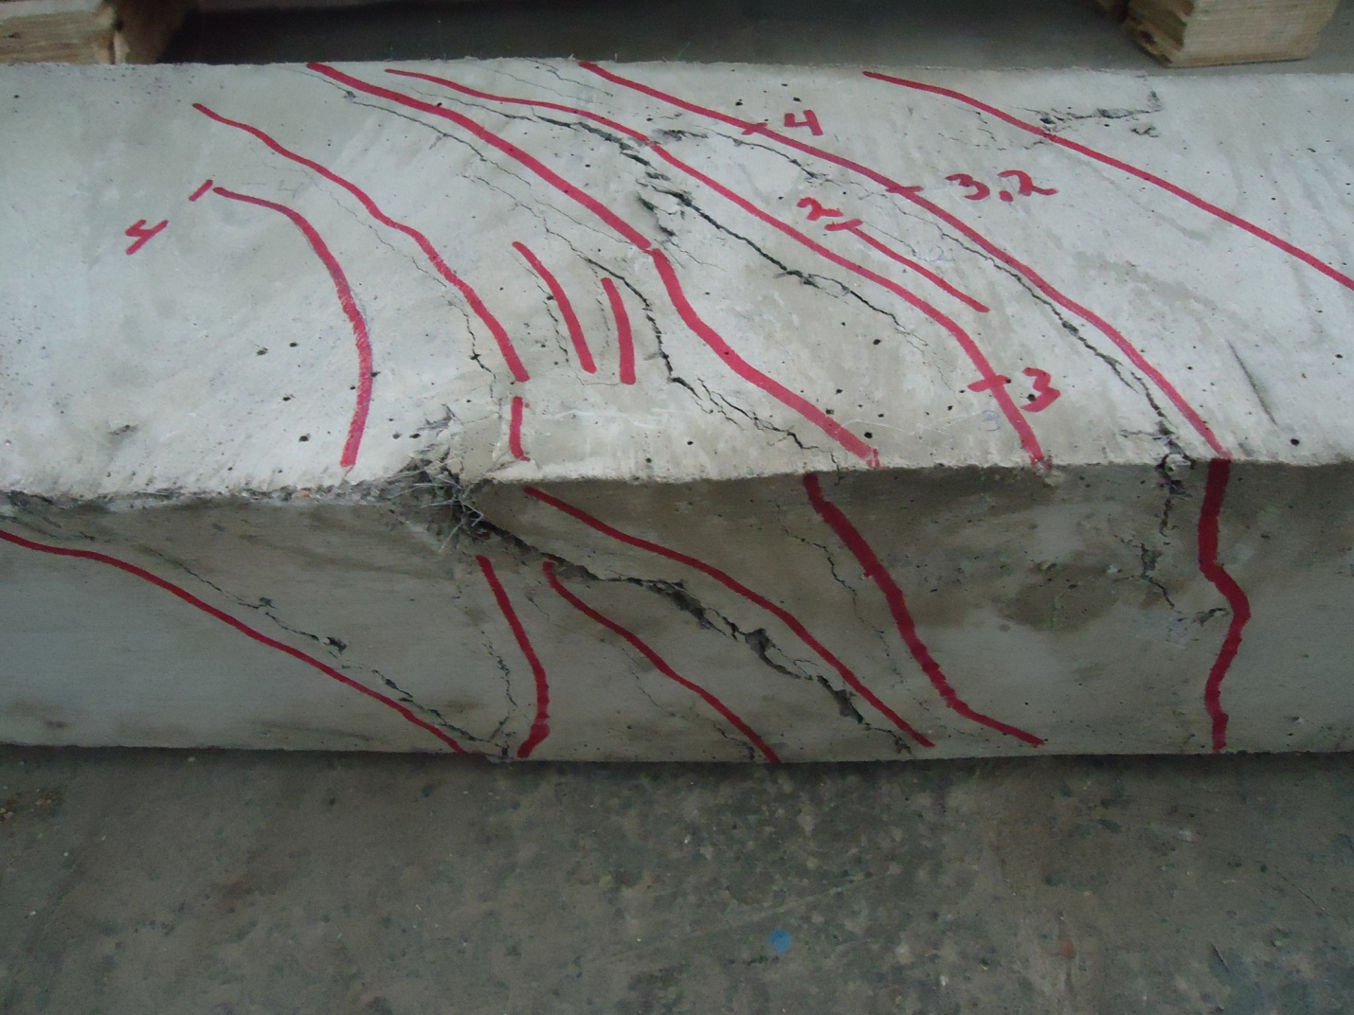
Рис. 6. Центральный фрагмент фиброжелезобетонной балки с содержанием фибрового армирования 1,5% (боковая и нижняя поверхность)
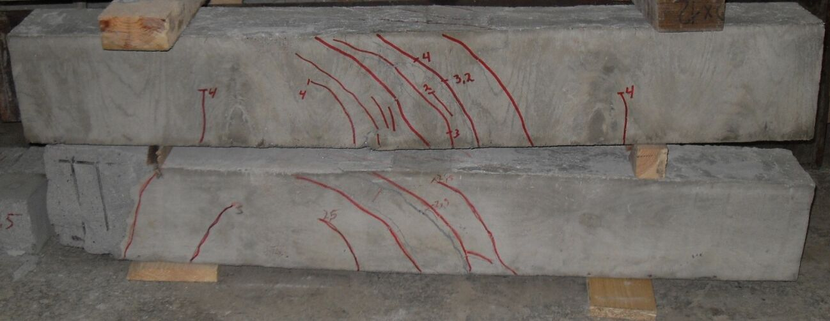
Рис. 7. Балки после испытаний (снизу – вверх): железобетонная, фиброжелезобетонная (с содержанием фибрового армирования 1,5%)

В результате экспериментов обнаружено существенное (до 1,5 раз) повышение несущей способности фиброжелезобетонных балок по сравнению с железобетонными аналогами.
Экспериментально подтверждено, что фиброжелезобетонные и железобетонные балки разрушаются с образованием геометрически сложной пространственной поверхности разрушения. Трещины образуются под углом около 45 градусов к продольной оси элемента.
Трещины в фиброжелезобетонных элементах имеют меньшую ширину раскрытия по сравнению с железобетонными и меньший шаг. Снижение шага трещин наблюдается в 2,0 – 2,5 раза, а ширина раскрытия трещин в предельном состоянии в балках с фибровым армированием снижается в 1,5 – 1,8 раза и находятся в пределах допустимых параметров.
Данный эффект объясняется наличием дисперсного фибрового армирования в растянутой зоне фиброжелезобетонных балок. Бетонная матрица с включением в нее фибрового армирования значительно повышает свою предельную растяжимость по сравнению с железобетонными образцами, отсюда и повышенная трещиностойкость, и несущая способность и, соответственно, большее количество трещин с меньшим их раскрытием. Таким образом, можно предположить о возможности использования в таких конструкциях арматуры повышенных классов.
Под действием нагрузки в дисперсном армированном железобетоне происходит сглаживание концентраций напряжений. Создаются предпосылки для плавного накопления микроразрушений по всему объему при постепенном включении всего механизма ограничения и торможения их роста.
Бетонная матрица скрепляет стальные фибры в единый монолит и является средой, передающей нагрузку на них, а в случае разрыва отдельных волокон перераспределяет напряжения.
При совместном воздействии на фиброжелезобетонный элемент изгибающих и крутящих моментов разрушение происходит, как уже отмечалось в опытах, с образованием геометрически сложной пространственной поверхности, образованной спиральной трещиной. Спиральная трещина развивается в пределах трех граней фиброжелезобетонного элемента с замыкающей ее сжатой зоной по четвертой грани.
Результаты экспериментов свидетельствуют о перспективности использования фибрового армирования для создания эффективных строительных конструкций.
- Теоретическое исследование напряженно–деформированного состояния фиброжелезобетонных элементов, подверженных совместному воздействию кручения с изгибом, на основе численных методов на базе программных комплексов “SCAD” и “Лира”, в том числе в нелинейной постановке
Для моделирования работы фиброжелезобетонной конструкции, подверженной совместному воздействию кручения с изгибом, выполнен численный эксперимент в программных комплексах “SCAD” и “Лира”, в том числе в нелинейной постановке.
Задачи численного эксперимента:
- Определение характера напряженно-деформированного состояния фиброжелезобетонной балки, подверженной воздействию кручения с изгибом;
- Графическое представление изополей главных сжимающих и растягивающих напряжений, а также их численные значения;
- Определение направления главных площадок сжимающих и растягивающих напряжений;
- Моделирование предполагаемой “поверхности разрушения” на основе численных значений главных сжимающих и растягивающих напряжений с учетом направления главных площадок.
Расчетная схема фиброжелезобетонной балки представлена на рис. 8.

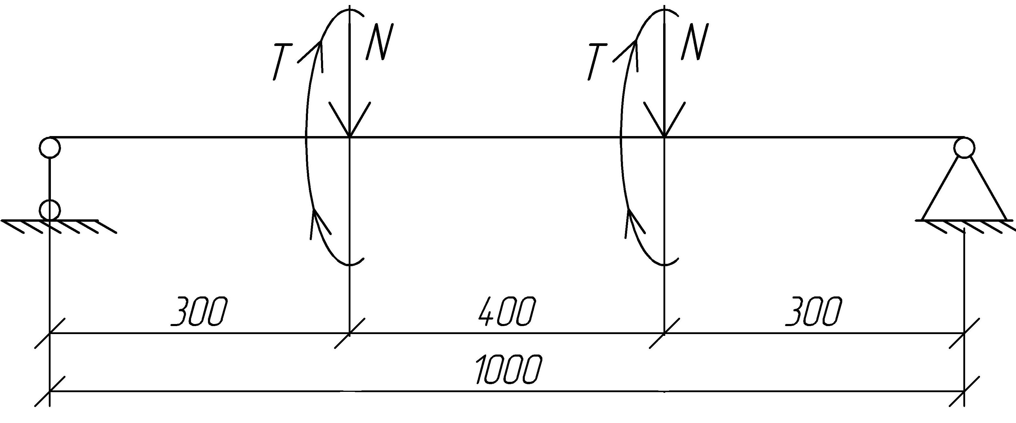
Рис. 8. Расчетная схема фиброжелезобетонной балки
Для моделирования в численном эксперименте фиброжелезобетонная балка разбита на объемные (для моделирования фибробетона) и стержневые элементы (для моделирования арматуры). Объемные элементы представляют собой прямоугольные параллелепипеды.
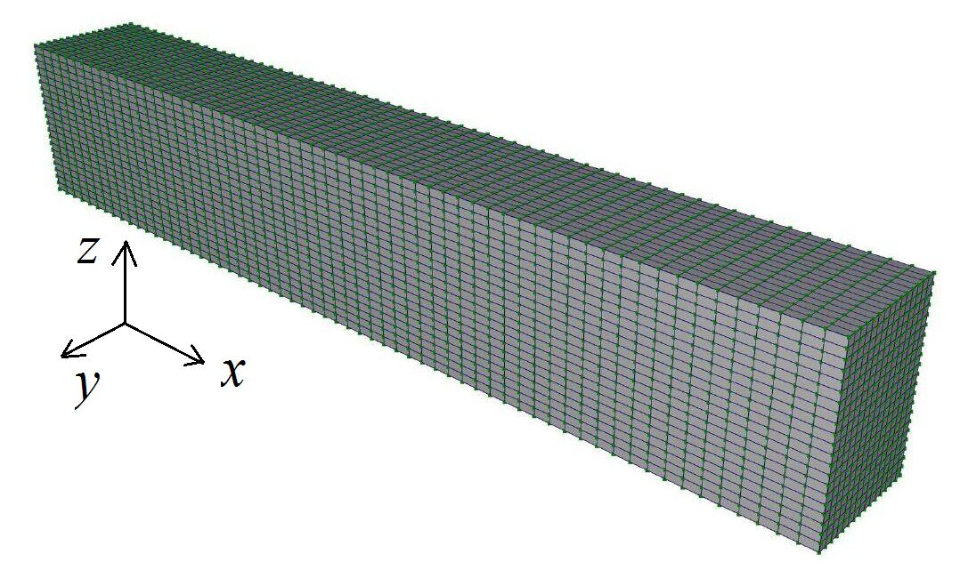
Рис. 9. Общий вид фиброжелезобетонной балки, смоделированной в программных комплексах SCAD, Лира с помощью объемных и стержневых элементов

В качестве критерия для определения расположения трещин в фиброжелезобетонной балке использован силовой фактор: трещины образуются в материале при достижении главных растягивающих напряжений значений, равных пределам прочности на растяжение. Данный подход базируется на основных положениях первой теории прочности (теория наибольших нормальных напряжений). С помощью направления главных площадок растягивающих (сжимающих) напряжений определено направление развития трещин.
Результат вычисления главных растягивающих (сжимающих) напряжений в программном комплексе SCAD представлен на рис. 10.

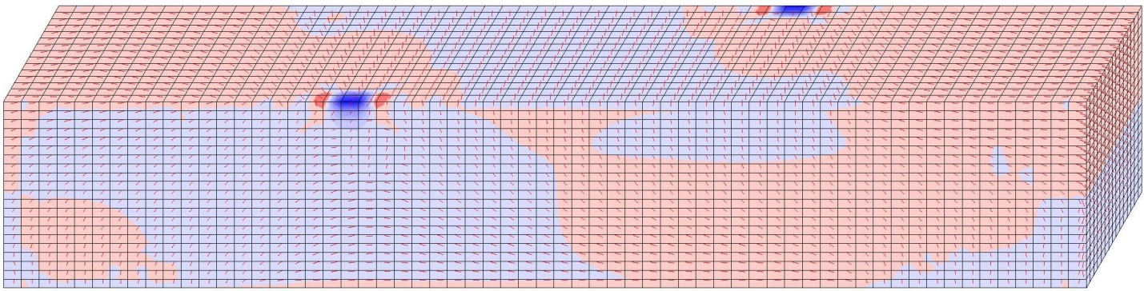
Рис. 10. Изополя главных растягивающих и сжимающих напряжений
- изополя главных растягивающих напряжений;
- изополя главных сжимающих напряжений.
Для определения “поверхности разрушения” условно вырезана центральная часть балки – рис. 11 и рассмотрено характерное продольное сечение с максимальными значениями главных растягивающих напряжений.

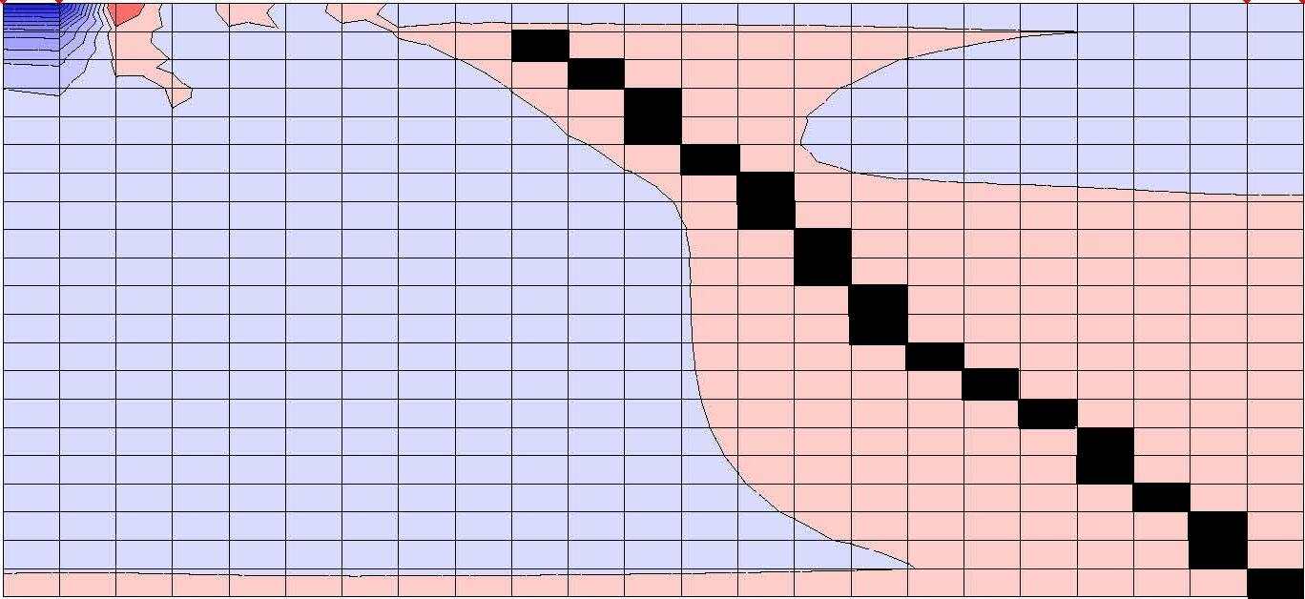
Рис. 11. Центральная часть балки
 | - изополя главных растягивающих напряжений;
 | - изополя главных сжимающих напряжений;
 | - условное обозначение главных площадок с преобладающим численным значением напряжения.
Выполнен аналогичный расчет фиброжелезобетонной балки в программном комплексе “ЛИРА”. Отличительной особенностью ПК “ЛИРА” в сравнении с ПК “SCAD” является возможность выполнять не только “линейный”, но и “нелинейный” расчет конструкций и элементов. Выполнен нелинейный расчет в ПК “ЛИРА” на основе исходных данных, принятых в численном эксперименте, реализованным в ПК “SCAD”. Кроме того, введены характеристики материалов с учетом их нелинейности на основе диаграммы “напряжения – деформации”, полученных в диссертации.
Результат вычисления главных растягивающих (сжимающих) напряжений в программном комплексе “ЛИРА” представлен на рис. 12.
Отмечено, что учет физической нелинейности не приносит существенных изменений в характер напряженно-деформированного состояния, что позволяет на начальных этапах исследования пользоваться упрощенным расчетом на основе программного комплекса “SCAD”.
На основании выполненного анализа изополей главных растягивающих и сжимающих напряжений, полученных в программных комплексах SCAD и ЛИРА, а также с учетом направления главных площадок растягивающих и сжимающих напряжений составлена возможная “поверхность разрушения” фиброжелезобетонной балки (рис. 13). С помощью построенной модели “поверхности разрушения” удается определить координаты точек (далее контрольные вершины) объемных элементов, через которые проходит “поверхность разрушения”.

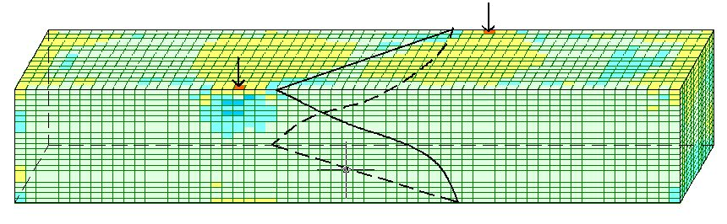
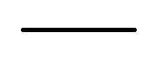 | - контур поверхности разрушения.
Рис. 12. Изополя главных растягивающих и сжимающих напряжений
Таким образом, на основании численных экспериментов удается определить вид, форму, а также численные координаты точек (контрольных вершин) предполагаемой поверхности разрушения.

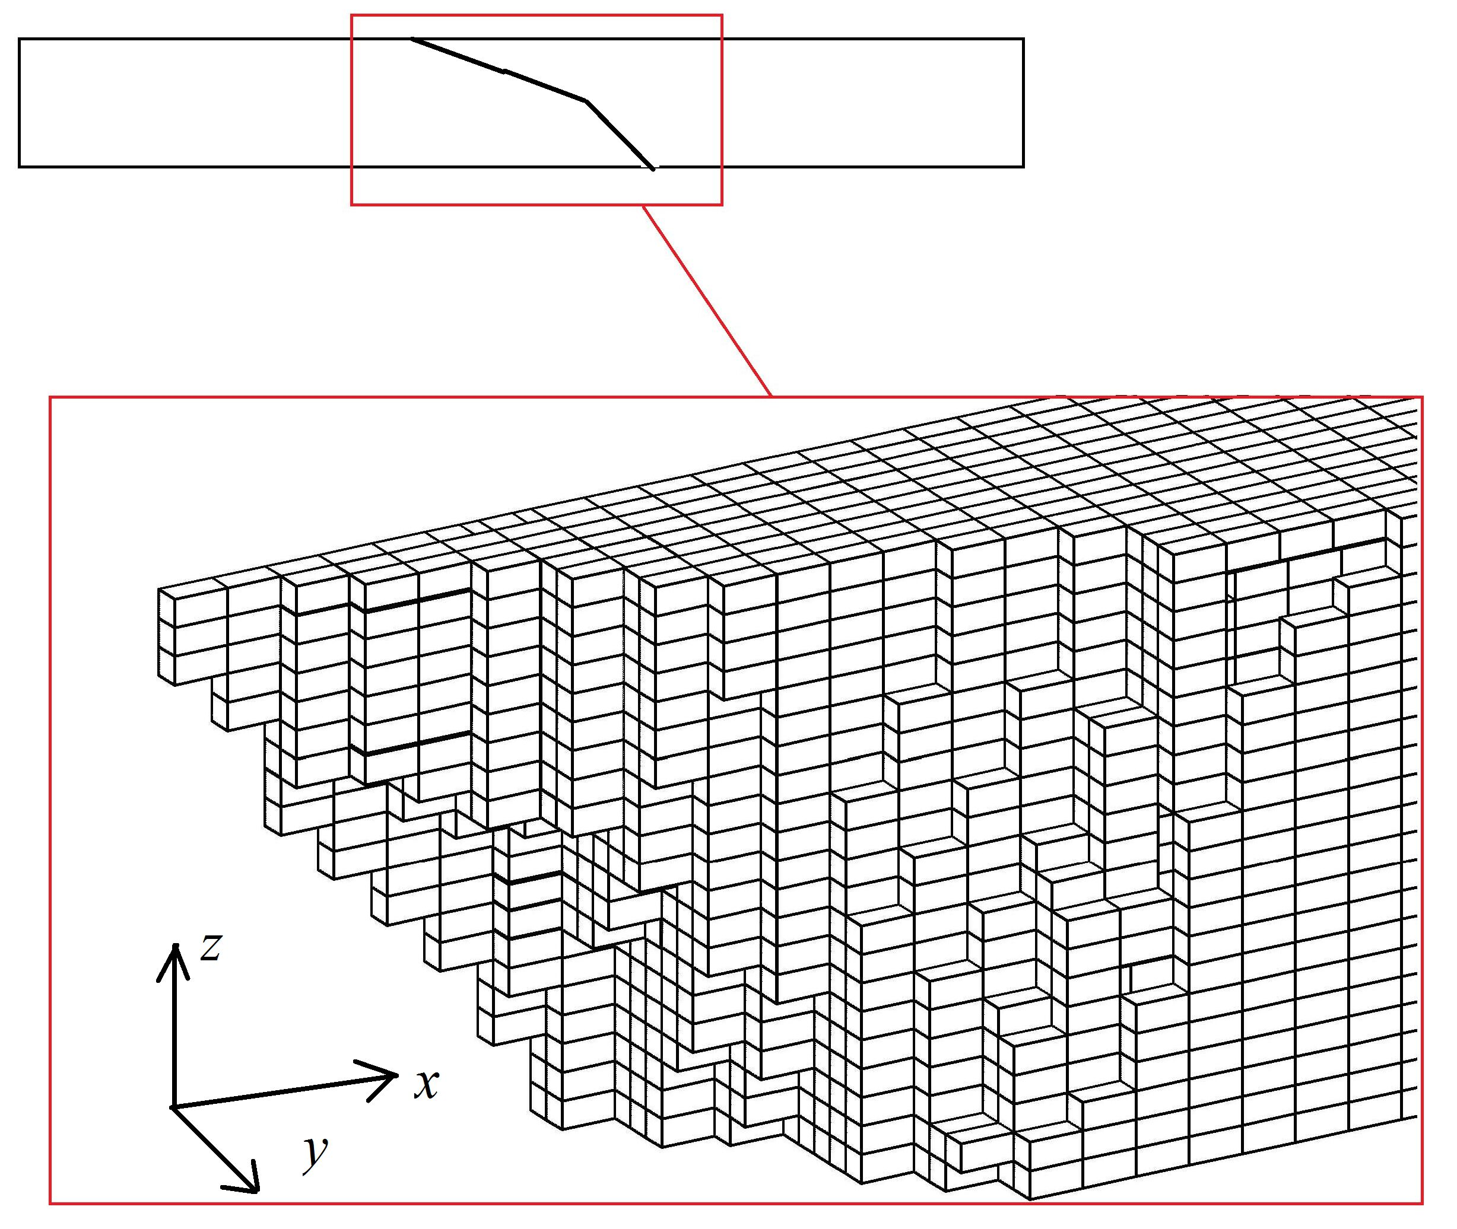
Рис. 13. Поверхность разрушения фиброжелезобетонной балки, подверженной совместному воздействию кручения с изгибом

- Построение уравнения поверхности на основе методов математического анализа
Традиционным способом представления поверхности является использование нескольких ортогональных проекций. Поверхность задается сеткой ортогональных плоских кривых, лежащих на секущих плоскостях, и несколькими ортогональными проекциями определенных “характерных” пространственных линий.
Впервые кривые были представлены широкой публике в 1962 году французским инженером Пьером Безье, который использовал их для компьютерного проектирования автомобильных кузовов.
Пьер Безье предложил метод создания кривых и поверхностей любой формы. Безье вывел математическую основу своего метода из геометрических соображений.
Контрольные вершины, полученные на основании выполненного численного эксперимента, использованы для создания “каркаса” кривых Безье, которые впоследствие объединены в параметрическую поверхность. Поверхность Безье полностью определяется набором точек (контрольными вершинами), являющихся вершинами многоугольной поверхности.
Контрольные вершины являются задающими точками полигональной сетки, как это показано на рис. 14.
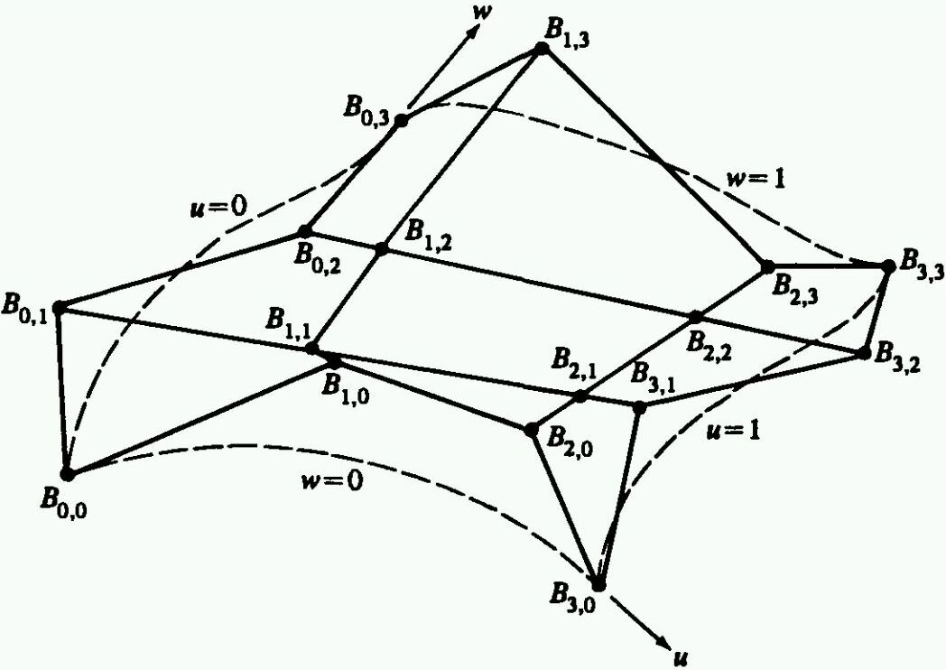
Рис. 14. Поверхность Безье и вершины многогранника
Для математического описания “поверхности разрушения” фиброжелезобетонной балки, подверженной воздействию кручения с изгибом, воспользуемся бикубической (трехмерной) поверхностью Безье.
В общем матричном виде поверхность Безье задается выражением:
$Q\left(U,W\right)=\sum_{i=0}^{n}{\sum_{j=0}^{m}{B_{i,j}}}J_{n,i}\left(U\right)K_{m,j}\left(W\right),$ где $J_{n,i}\left(U\right)$и $K_{m,j}\left(W\right)$ есть базисные функции Бернштейна в параметрических направлениях “U” и “W”. $B_{i,j}−$набор координат точек, задающих поверхность Безье.
Таким образом, на основе метода, предложенного П. Безье, удается получить функцию, описывающую пространственную поверхность разрушения фиброжелезобетонной балки, подверженной совместному воздействию кручения с изгибом.
Учет работы фибробетона по поверхности разрушения потребовал нахождения площади поверхности, которая представлена в выражении
$S=\iint_{D}{\sqrt{\text{det}g_{\text{ij}}}}\text{dudw},$ где $g_{\text{11}}={\left|r_{u}\right|}^{2},g_{\text{12}}=\left\langle r_{u},r_{w}\right\rangle ,g_{\text{22}}={\left|r_{w}\right|}^{2},$ а $r_{u}$ и $r_{w}−$частные производные по “U, W”.
Таким образом, по результатам численных экспериментов и математического анализа созданы предпосылки для учета реальной поверхности разрушения при переходе к практической методике расчета.
- Анализ теоретических и экспериментальных данных, на основе которого разработана расчетно-теоретическая модель, положенная в основу практической методики расчета несущей способности фиброжелезобетонных конструкций, подверженных совместному воздействию кручения с изгибом
Полученные на предыдущих этапах результаты экспериментально-теоретического исследования и принятая процедура получения поверхности разрушения позволяют перейти к построению практической методики расчета фиброжелезобетонных конструкций, подверженных совместному воздействию кручения с изгибом.
Расчет пространственного сечения производится по методу предельного состояния из уравнения равновесия моментов всех внутренних и внешних сил и распространяются на случай не переармированных сечений с соблюдением известного требования $ξ≤ξ_{r}$.
На основании проведенных экспериментов вводится предположение, что введение фибрового армирования создает необходимые условия для реализации повышенных предельных деформаций под нагрузками и предпосылки для достижения во всех арматурных стержнях, пересекающих поверхность разрушения, напряжений, равных расчетным сопротивлениям. Аналогичный подход использован в действующей нормативной литературе и проверен на практике. Таким образом, принятие такого допущения вполне обосновано.
В данной модели сжатая зона принята по аналогии с моделью Гвоздева – Лессига, т.е. в виде плоского прямоугольника. Использование такого приема, упрощающего расчетную модель и при этом не искажающего принципиального вида формируемой поверхности разрушения, создает возможность решить эту задачу в замкнутом виде по аналогии с действующими нормами.
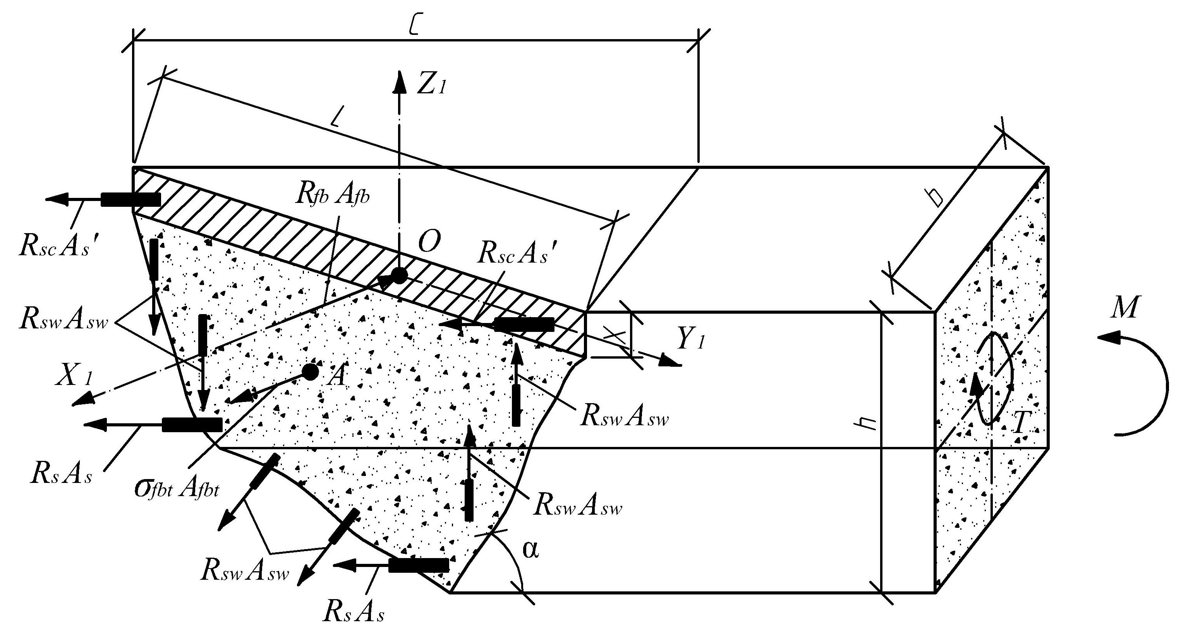
Рис. 15. Схема пространственного сечения фиброжелезобетонной балки при разрушении ее от совместного воздействия кручения с изгибом
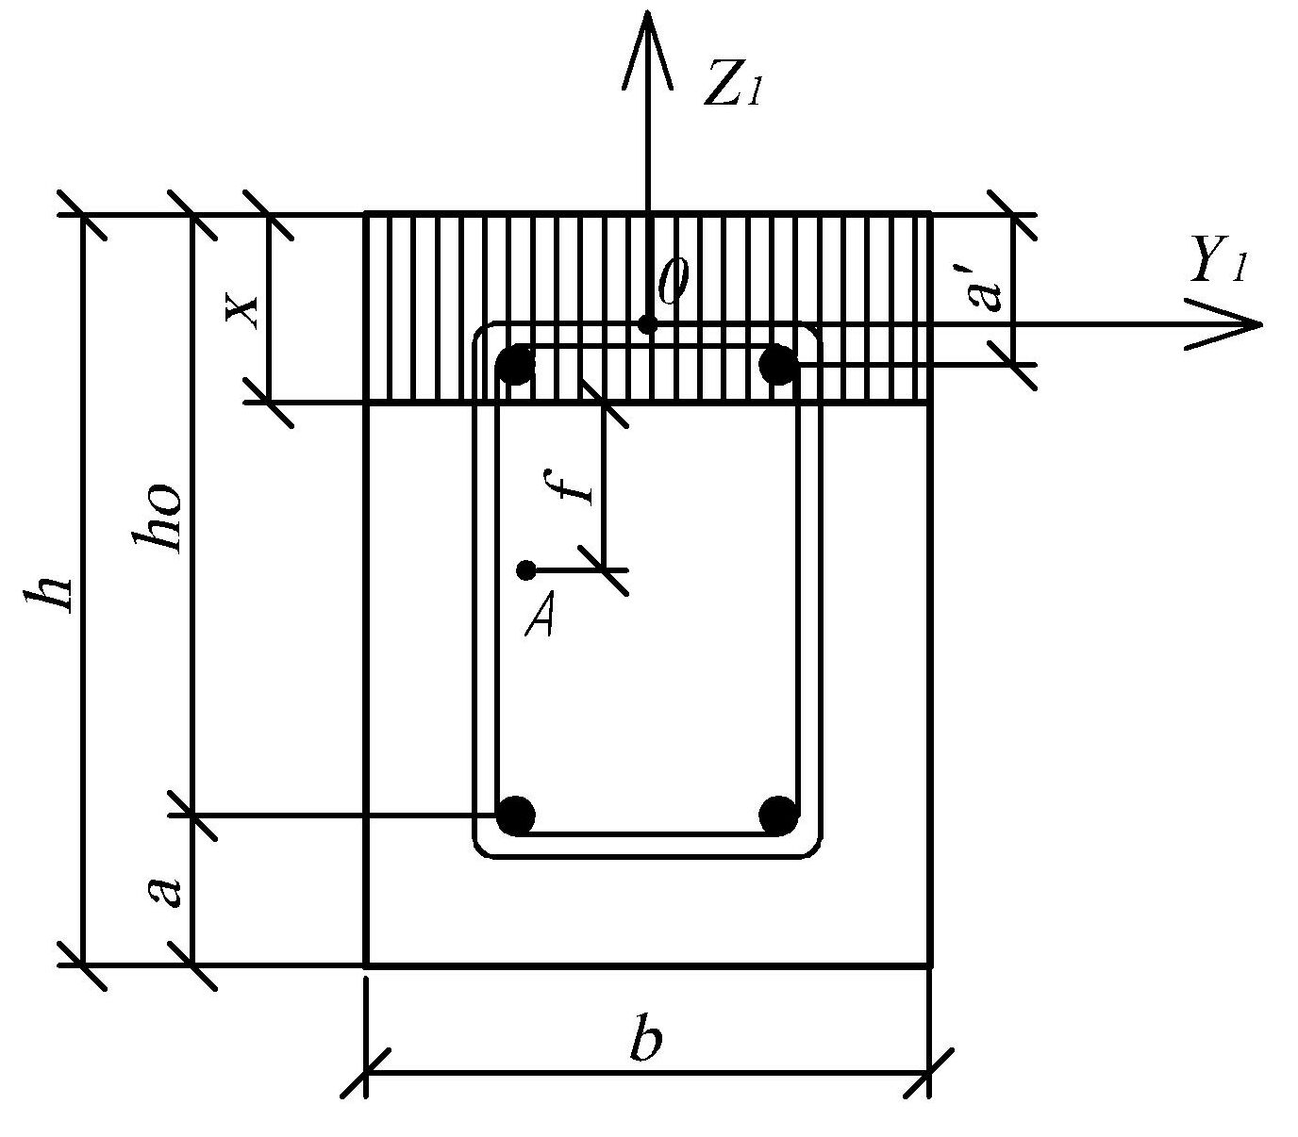
Рис. 16. Поперечное сечение сечения фиброжелезобетонной балки при разрушении ее от совместного воздействия кручения с изгибом
Проекция всех сил на ось “${\text{OX}}_{1}$” (рис. 16) требует равенства:
$R_{s}⋅A_{s}⋅\frac{b}{l}−R_{\text{sc}}⋅A_{s}'⋅\frac{b}{l}+σ_{\text{fbt}}⋅A_{\text{fbt}}−R_{\text{fb}}⋅x⋅l+R_{\text{sw}}⋅A_{\text{sw}}⋅\frac{c}{l}−R_{\text{swc}}⋅A_{\text{sw}}⋅\frac{c}{l}=0,$ (1)
где
$R_{s}−$расчетное сопротивление продольной арматуры растяжению;
$R_{\text{sc}}−$расчетное сопротивление продольной арматуры сжатию;
$R_{\text{sw}}−$расчетное сопротивление поперечной арматуры растяжению;
$R_{\text{swc}}−$расчетное сопротивление поперечной арматуры сжатию;
$A_{\text{sw}}−$ площадь сечения поперечной арматуры;
$A_{s,}A_{s}'−$ площадь сечения продольной арматуры;
$R_{\text{fb}}−$ расчетное сопротивление фибробетона сжатию;
$R_{\text{bt}}−$расчетное сопротивление бетона растяжению;
$A_{\text{fbt}}−$площадь поверхности разрушения, определяемая на основе метода, предложенного П.Безье;
$M−$изгибающий момент;
$T−$крутящий момент.
Учет фибробетона в растянутой зоне принят в отличие от нормативных документов с большей осторожностью, т.е. предусматривает ранний выход из работы бетонной матрицы. Таким образом, доля участия фибробетона в работе на растяжение $σ_{\text{fbt}}=R_{\text{fbt}}−R_{\text{bt}}$.
На основании выражения (1) можно определить высоту сжатой зоны, с учетом которой можно записать уравнение моментов:
$$\begin{aligned}M⋅\frac{b}{l}+T\frac{c}{l}≤R_{s}⋅A_{s}⋅\frac{b}{l}\left(h_{0}−x\right)−R_{\text{sc}}⋅A_{s}'⋅\frac{b}{l}⋅\left(x−a'\right)+σ_{\text{fbt}}⋅A_{\text{fbt}}⋅f+R_{\text{fb}}⋅x⋅l⋅\frac{x}{2}+ \\ +R_{\text{sw}}⋅A_{\text{sw}}⋅\frac{c}{l}⋅\left(h−x−a\right)\end{aligned}$$
Полученное выражение позволяет определить несущую способность фиброжелезобетонного элемента, подверженного совместному воздействию кручения с изгибом с разрушением по геометрически сложному пространственному сечению с образованием спиральной трещины.
Результаты практического расчета и экспериментальных данных представлены на рис. 17 и в табл. 1.
Таблица 1
Серия | Образец | Теоретический разрушающий момент | Экспериментальный разрушающий внешний момент
ЖБ | Железобетонная балка | 0,43 Т*м | 0,71 Т*м
ЖБ | Железобетонная балка | 0,43 Т*м | 0,62 Т*м
ЖБ | Железобетонная балка | 0,43 Т*м | 0,65 Т*м
ФЖБ 1,5% | Фиброжелезобетонная балка (процент армирования – 1,5) | 0,65 Т*м | 0,68 Т*м
ФЖБ 1,5% | Фиброжелезобетонная балка (процент армирования – 1,5) | 0,65 Т*м | 0,75 Т*м
ФЖБ 1,5% | Фиброжелезобетонная балка (процент армирования – 1,5) | 0,65 Т*м | 0,73 Т*м
ФЖБ 3% | Фиброжелезобетонная балка (процент армирования – 3,0) | 1,12 Т*м | 1,21 Т*м
ФЖБ 3% | Фиброжелезобетонная балка (процент армирования – 3,0) | 1,12 Т*м | 1,18 Т*м
ФЖБ 3% | Фиброжелезобетонная балка (процент армирования – 3,0) | 1,12 Т*м | 1,3 Т*м

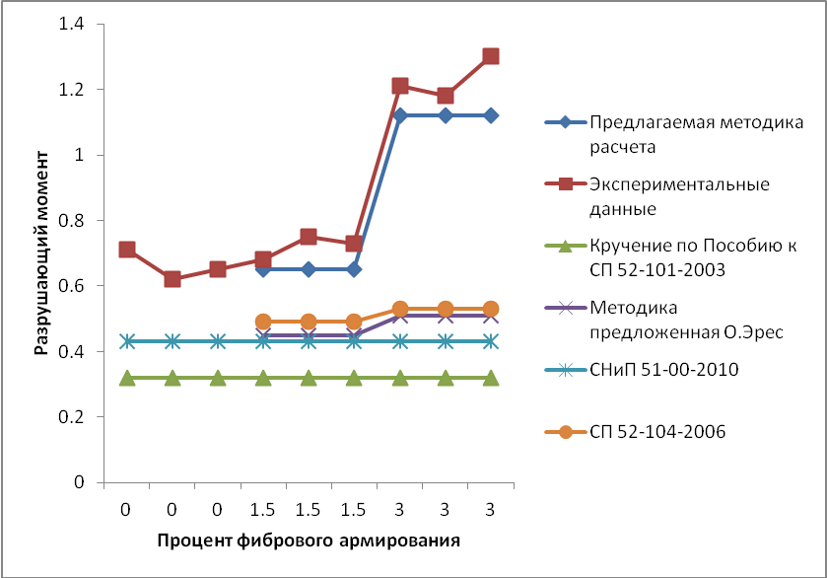
Рис. 17. Результаты практического расчета и экспериментальных данных

Методика практического расчета, предложенная автором и базирующаяся на адекватном учете поверхности разрушения в сочетании с учетом работы фибрового армирования, дает результаты, удовлетворительно согласующиеся с выполненными экспериментами.
Общие выводы
- Экспериментальные исследования показали, что использование фибрового армирования повышает эффективность работы фиброжелезобетонных конструкций в условиях кручения с изгибом, что обусловлено повышенной трещиностойкостью, жесткостью, прочностью, а также вязким характером разрушения конструкции. При введении в бетонную матрицу стальной фибры возрастает призменная прочность на сжатие и растяжение при изгибе. Трещины в фиброжелезобетонных элементах имеют меньшую ширину раскрытия по сравнению с железобетонными и меньший шаг. Снижение шага трещин наблюдается в 2,0 – 2,5 раза. А ширина раскрытия трещин в предельном состоянии уменьшается на 1,5 – 1,8. Введение в бетон стальной фибры изменяет характер разрушения образцов. В результате экспериментов обнаружено существенное (до 1,5 раз) повышение несущей способности фиброжелезобетонных балок по сравнению с железобетонными аналогами. Экспериментальные исследования, впервые выполненные в данной работе, показали, что использование фибрового армирования повышает эффективность работы фиброжелезобетонных конструкций в условиях кручения с изгибом, в том числе создают предпосылки для использования арматуры повышенных классов.
- Результаты численных экспериментов, выполненные с использованием программных комплексов SCAD и Лира в том числе в нелинейной постановке, свидетельствуют об адекватности полученных результатов и возможности получения геометрически достоверной поверхности разрушения, используемой в практической методике расчета.
- При совместном воздействии на фиброжелезобетонный элемент изгибающих и крутящих моментов разрушение происходит с образованием геометрически сложной пространственной поверхности, образованной спиральной трещиной. Спиральная трещина развивается в пределах трех граней фиброжелезобетонного элемента с замыкающей ее сжатой зоной по четвертой грани.
- На основе методов математического анализа получено выражение, описывающее поверхность разрушения. Кроме того, получено численное значение площади поверхности разрушения. Таким образом, по результатам численных экспериментов и математического анализа созданы предпосылки для учета реальной поверхности разрушения при переходе к практической методике расчета.
- Впервые в диссертации разработана практическая методика расчета фиброжелезобетонных конструкций, подверженных совместному воздействию кручения с изгибом. Методика расчета, полученная в диссертации и базирующаяся на адекватном учете поверхности разрушения в сочетании с учетом работы фибрового армирования, дает результаты, удовлетворительно согласующиеся с экспериментами.
- Данная диссертация, однако, не исчерпывает всего круга вопросов, связанных с построением теории деформирования фиброжелезобетонных конструкций при сложном загружении. Дальнейшие исследования целесообразно направить на более точный учет реальных диаграмм деформирования материалов и учет длительных процессов, наблюдаемых в конструкциях.

III. ОСНОВНЫЕ НАУЧНЫЕ ПУБЛИКАЦИИ ПО ТЕМЕ ДИССЕРТАЦИОННОГО ИССЛЕДОВАНИЯ:
публикации в периодических научных изданиях, рекомендованных ВАК РФ:
- Бахотский, И. В. Экспериментально-теоретическое исследование напряженно-деформированного состояния фиброжелезобетонных элементов, подверженных воздействию кручения с изгибом [Текст] / И. В. Бахотский // Вестник гражданских инженеров. – СПб: СПбГАСУ, 2013. – №4 (39). – С. 55-60.
- Бахотский, И. В. Экспериментальные исследования фиброжелезобетонных конструкций, подверженных совместному воздействию кручения с изгибом / И. В. Бахотский [Электронный ресурс] // Современные проблемы науки и образования. – 2013. – № 5. – Режим доступа: http://www.science-education.ru/111-10357
- Бахотский, И. В. К расчету фиброжелезобетонных конструкций, подверженных совместному воздействию кручения с изгибом / И. В. Бахотский, В. И. Морозов [Электронный ресурс] // Современные проблемы науки и образования. – 2013. – № 5. – Режим доступа: http:// www.science-education.ru/111-10408
Статьи в других изданиях:
- Бахотский, И.В. Теоретическое исследование напряженно-деформированного состояния фиброжелезобетонных элементов, подверженных воздействию кручения с изгибом [Текст] // Материалы V-ой международной конференции «Актуальные проблемы архитектуры и строительства». – В 2 ч. Ч. I – СПб: СПбГАСУ, 2013. – С.163-169.
- Бахотский, И.В. Определение несущей способности фиброжелезобетонных элементов, подверженных кручению с изгибом [Текст] // Материалы международной научно-практической конференции «Актуальные проблемы современного строительства и пути их эффективного решения». – В 2 ч. Ч.I – СПб: СПбГАСУ, 2012. – С.31-34.
- Бахотский, И.В. К расчету фиброжелезобетонных элементов, подверженных кручению с изгибом [Текст] // Материалы международной научно-практической конференции студентов, аспирантов, молодых ученых и докторантов «Актуальные проблемы строительства и архитектуры». – В 2 ч. Ч. I – СПб: СПбГАСУ, 2012. – С.67-69.

